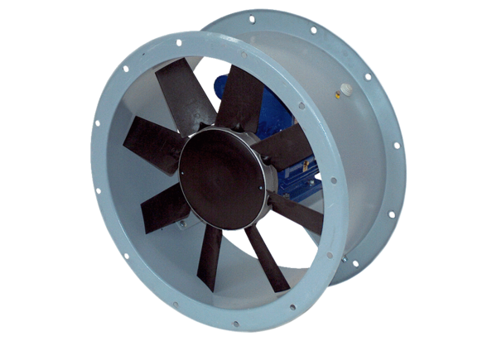Osiowy wentylator kanałowy DAR 80/4 4-2Opakowanie jednostkowe: 1 sztukaAsortyment: C
Numer artykułu: 0073.0141Producent: MAICO

